NOME: ___________________________ DATA: _____/_____/______
A IMPLANTAÇÃO DA REPÚBLICA

Assinala as respostas correctas:
5 de Outubro foi uma data muito importante porque:
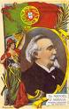
as pessoas vão passear.
é Natal.
celebra-se a Implantação da República.

Em que ano celebrou-se a Implantação da República?
2009
1910
1945

Monarquia significa que:
é governado por um presidente. | 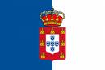
é governado por reis.
é governado por polícias.

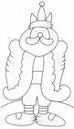
O rei reinava a vida toda. Quando morria:
o filho mais velho era rei.
a filha mais nova era rainha.
a criada era rainha.

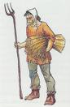
A Monarquia acabou porque:
o povo vivia mal.
havia falta de liberdade.
o rei morreu.

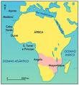
O Mapa Cor-de-Rosa era:
os territórios entre Angola e Moçambique.
o mapa de Portugal.
o mapa da Europa.

A República é governada por:
Reis. | 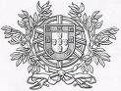
Rainhas.
Presidentes.

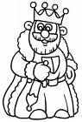
O último Rei foi:
D. Manuel II.
D. Afonso Henriques.
Cavaco Silva.

A República foi proclamada:
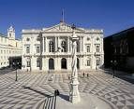
nos Paços do Concelho (Câmara Municipal).
em Espanha.
no Porto.

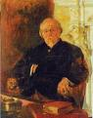
O primeiro presidente foi:
Cavaco Silva.
José Sócrates.
Manuel Arriaga.

O Presidente actual é:

Cavaco Silva.
José Sócrates.
Mário Soares.

As cores da nossa bandeira são:
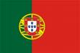
Vermelho, azul e branca.
Vermelho, verde e amarela.
Castanho, preto e cinzento.

Pinta a bandeira de Portugal.
